ПРЕСС-РЕЛИЗ
К Всемирному Дню борьбы с аллергией

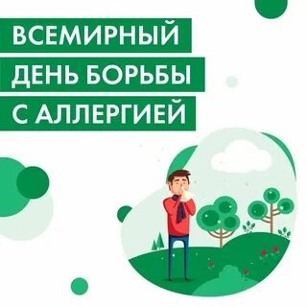
Всемирный день борьбы с аллергией отмечается ежегодно 8 июля.
Аллергия – одно из наиболее распространенных заболеваний на Земле. Согласно данным Всемирной организации здравоохранения, аллергией страдают около 40% населения планеты.
Треть взрослых жителей России и четверть детей страдают от отклонений, которые вызваны аллергией.
Аллергия – это состояние повышенной чувствительности организма к воздействию некоторых факторов окружающей среды – аллергенов, развивающееся при повторном воздействии этих веществ. Ими могут быть пыль (уличная, домашняя или книжная), шерсть животных, пыльца растений, лекарства, пищевые продукты (чаще всего яйца, молоко, пшеница, соя, морепродукты, орехи, фрукты), бытовая химия, укусы насекомых, плесень, животные и продукты их жизнедеятельности и др.
Симптомы аллергии известны с давних времен. Первое упоминание об аллергии встречается в Древнем Египте, однако масштабное ее изучение началось только в XIX столетии.
Во всем мире растет число лиц с аллергическим заболеваниями – аллергическим ринитом, конъюнктивитом, атопическим дерматитом, аллергической бронхиальной астмой, пищевой аллергией и другими.
К аллергическим заболеваниям относятся астма, ринит, анафилаксия, лекарственная и пищевая аллергия, аллергия на яд насекомых, экзема и крапивница, ангионевротический отек.
Появление аллергии зачастую не связано c общим состоянием здоровья человека. Спровоцировать аллергию может любое вещество в любой момент.
Большинство аллергических реакций можно легко контролировать. Но бывают и исключения. Иногда может возникнуть серьезная реакция, называемая анафилактическим шоком. Это состояние развивается внезапно и может быть опасным для жизни.
Летнее время – период активного цветения. В июле, например, в средней полосе, цветут аллергенные травы (полынь, лебеда, крапива злаки (рожь). B южных регионах во второй половине месяца начинает цвести амброзия. Это один из самых сильных аллергенов. B сухую ветреную погоду, когда пыльца разносится на большие расстояния, вероятность аллергии увеличивается.
Если нет возможности на время перебраться в другую климатическую зону, то нужно придерживаться следующих правил:
• ограничьте время пребывания на открытом воздухе;
• избегайте выездов на природу (в сельскую местность, в лес, на дачу, на пикник);
• держите окна закрытыми (в помещениях, в автомобиле);
• установите дома системы для очистки и фильтрации воздуха, используйте специальные сетки на окна;
• ежедневно проводите влажную уборку;
• вернувшись с улицы, обязательно примите душ, вымойте голову и смените одежду; прополощите рот, промойте глаза и нос физиологическим раствором.
Своевременное обращение к врачу, ранняя диагностика и лечение помогают предотвратить развитие тяжелых форм аллергической патологии. Этому результату также способствуют регулярная диспансеризация населения и профилактические осмотры, диспансерное наблюдение пациентов с выявленными аллергическими заболеваниями при участии врача аллерголога-иммунолога и других специалистов.

